TERMO DE CONFIDENCIALIDADE

Este Termo de Confidencialidade visa estabelecer um acordo entre os estudantes XXX, a professora Kelly Bettio doravante denominados participantes, e o Sr. XXXX da Empresa XXX, doravante denominada Empresa parceira, a respeito da confidencialidade das informações coletadas durante o processo de parceria, no âmbito da disciplina de Experiência Criativa: inovando em processo de TI.

Por meio deste Termo de Confidencialidade, os Participantes se comprometem a:

- Portar-se com discrição em todos os momentos da atividade de pesquisa acadêmica, não comentando ou divulgando qualquer tipo de informação que tenha sido repassada de forma oral ou escrita.
- Não divulgar o nome do Participante ou nome da Empresa Parceira, em qualquer meio, a menos que expressamente autorizado por esta.
- Não divulgar, em qualquer meio, os dados e informações individualizados coletados durante o processo de parceria.
- Divulgar, em formato de trabalhos técnicos, artigos e apresentações, apenas os dados agregados, dos quais não se possa retirar ou inferir a identificação da Empresa Participante ou de seus entrevistados.
- Retornar para a Empresa participante as informações coletadas e analisadas, em formato de relatório individual e de forma agregada.

As assinaturas abaixo expressam a concordância quanto ao cumprimento deste Termo de Confidencialidade, por prazo indeterminado.

Curitiba, XX de XXXX de XXXX.

Atenciosamente,

__________________________________________
Estudante 1
Bento Barp
__________________________________________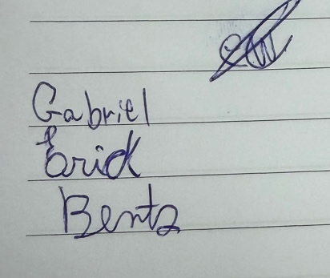
Estudante 2
Erick Misturi
___________________________________________
Estudante 3
Erick Werner
___________________________________________
Estudante 4
Gabriel Selenko
___________________________________________
Estudante 5
Nicolas Amaral Lobo

___________________________________________
Profa. Kelly Bettio
Pontifícia Universidade Católica do Paraná́ – PUCPR

___________________________________________
Nome do responsável pela empresa parceira: Fabio Donola
Nome da empresa parceira: Kairos Corretora

